**Indoor-tävlingar HT25–VT26**

**Vänner!**

Indoor-orientering växer så det knakar och det är lätt att förstå varför - fart, klurighet och adrenalin på högsta nivå, allt paketerat under tak oavsett väder! Nu laddar vi upp inför en ny spännande Indoor-säsong 2025–2026!

En bild som visar text, nyhetstidning, Nyheter, utomhus

AI-genererat innehåll kan vara felaktigt.

Här kommer ett PM med information om höstens och vinterns tävlingar, där flera deltävlingar även ingår i den prestigefyllda Indoor Grand Prix-serien.

Oavsett om du är rutinerad kartläsare eller vill testa något nytt och roligt, så är Indoor perfekt träning för beslut, kartprecision och nerv!

Missa inte chansen att vara med i höstens hetaste tävlingar – och hjälp till att sätta vår klubb på kartan! 💥Nedan hittar du datum, och länkar till tävlingarna.

Vi hoppas på stor uppslutning – och många glada miner både på start- och mållinjen! Nu kör vi – ses inomhus! 🏃‍♂️🧭🏃‍♀️

**2025**

|  |  |  |  |
| --- | --- | --- | --- |
| Namn | Datum | Vart | Länk |
| Alfta Indoor | 2025-11-01 | Alfta (Bollnäs) | [Eventor - Tävlingsinformation: Alfta Indoor](https://eventor.orientering.se/Events/Show/53163) |
| *Gävle Indoor | 2025-11-08 –  2025-11-09 | Gävle – Dag 1 | [Eventor - Tävlingsinformation: Gävle Indoor](https://eventor.orientering.se/Events/Show/52549) |
|  |  | Gävle – Dag 2 | [Eventor - Tävlingsinformation: Gävle Indoor](https://eventor.orientering.se/Events/Show/52549) |
| Mälarhöjden Indoor | 2025-11-16 | Stockholm | [Eventor - Tävlingsinformation: Mälarhöjden, indoor](https://eventor.orientering.se/Events/Show/51728) |
| *Viken Indoor | 2025-11-22 –  2025-11-23 | Sandviken – Dag 1 | [Eventor - Tävlingsinformation: Viken Indoor](https://eventor.orientering.se/Events/Show/52546) |
|  |  | Sandviken – Dag 2 | [Eventor - Tävlingsinformation: Viken Indoor](https://eventor.orientering.se/Events/Show/52546) |
| *HBG Indoor | 2025-11-29 –  2025-11-30 | Helsingborg – Dag 1 | [Eventor - Tävlingsinformation: HBG Indoor](https://eventor.orientering.se/Events/Show/48926) |
|  |  | Helsingborg – Dag 2 | [Eventor - Tävlingsinformation: HBG Indoor](https://eventor.orientering.se/Events/Show/48926) |
| *COL Indoor | 2025-12-06 –  2025-12-07 | Göteborg – Dag 1 | [Eventor - Tävlingsinformation: COL Indoor](https://eventor.orientering.se/Events/Show/49086) |
|  |  | Göteborg – Dag 2 | [Eventor - Tävlingsinformation: COL Indoor](https://eventor.orientering.se/Events/Show/49086) |
| *Göteborg Indoor | 2025-12-13 –  2025-12-14 | Göteborg – Dag 1 | [Eventor - Tävlingsinformation: Göteborg Indoor, dag 1](https://eventor.orientering.se/Events/Show/52834) |
|  |  | Göteborg – Dag 2 | [Eventor - Tävlingsinformation: Göteborg Indoor, dag 2](https://eventor.orientering.se/Events/Show/52835) |
|  |  |  |  |

**2026**

|  |  |  |  |
| --- | --- | --- | --- |
| *Falu Indoor | 2026 - TBD | Falun – Dag 1 | [Falu indoor (@faluindoor) • Foton och videor på Instagram](https://www.instagram.com/faluindoor/) |
|  |  | Falun – Dag 2 |  |
| *Stockholm Indoor Cup | 2026 - TBD | Stockholm – Dag 1 | [Stockholm Indoor Cup | Världens största inomhusorientering](https://www.stockholmindoorcup.se/) |
|  |  | Stockholm – Dag 2 |  |
|  |  |  |  |

För historikens skull ser ni nedan vilka deltävlingar som gick av stapeln under 2024-2025

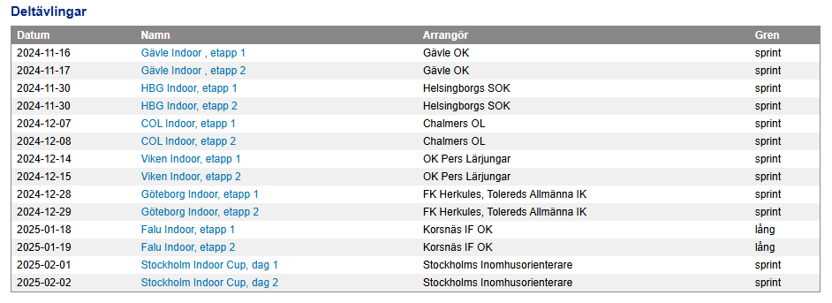

Här finns även resultaten från deltävlingarna

[Eventor - Serier - Indoor Grand Prix](https://eventor.orientering.se/Standings/View/Series/1382)

Grandprix-serien har ett eget instagram-konto

[Indoor Grand Prix (@indoor_grandprix) • Foton och videor på Instagram](https://www.instagram.com/indoor_grandprix/)